**INDICAÇÃO Nº 636/2021**

**Exmo. Sr. Presidente:**

**Ementa:** Manutenção semáforo de pedestres na Rua Treze de Maio com Quinze de Novembro (defronte a agência Itaú)

**INDICO** a Exma. Sra. Prefeita Municipal, que determine ao departamento competente que proceda com manutenção do semáforo de pedestres localizado na Rua Treze de Maio com Quinze de Novembro, defronte a Agência do Banco Itaú.

Por se tratar de uma via localizada no Centro da cidade onde muitas pessoas circulam no dia a dia, a indicação se faz necessária, pois o semáforo para pedestres na via mencionada acima está desligado, o que poderá acarretar em acidentes, já que os pedestres necessitam de parâmetros para atravessar a rua de forma segura.

Munícipes abriram reclamações através do 156 aproximadamente há um mês, mas o problema ainda não foi solucionado.

Pedimos que este problema seja resolvido em caráter de Urgência, para que a segurança da população seja preservada.

Anexo, foto do local.

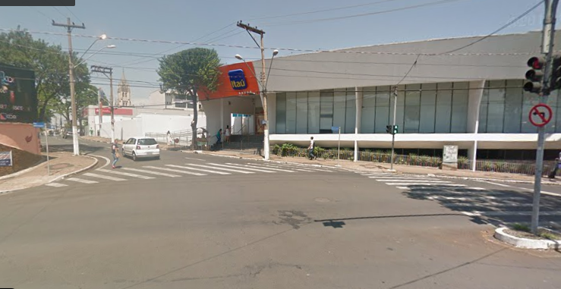

Valinhos 15 de março de 2021

____________________________

**Fábio Damasceno**

Vereador